**什么是伺服电机 与普通三相异步电机有什么区别**

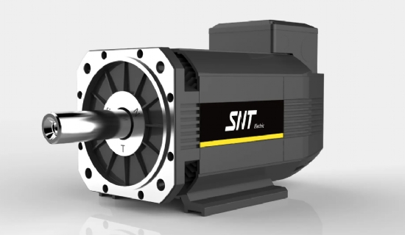

定义——在伺服系统中控制机械元件运转的发动机.是一种补助马达间接变速设备。

作用——伺服电机,可使控制速度,位置精度非常准确。将电压信号转化为转矩和转速以驱动控制对象。

分类——分为直流伺服电机和交流伺服电机。

直流伺服电机分为有刷和无刷电机。有刷电机成本低，结构简单，启动转矩大，调速范围宽，控制容易，需要维护，但维护方便（换碳刷），产生电磁干扰，对环境有要求。因此它可以用于对成本敏感的普通工业和民用场合。

无刷电机体积小，重量轻，出力大，响应快，速度高，惯量小，转动平滑，力矩稳定。控制复杂，容易实现智能化，其电子换相方式灵活，可以方波换相或正弦波换相。电机免维护，效率很高，运行温度低，电磁辐射很小，长寿命，可用于各种环境。

交流伺服电机也是无刷电机，分为同步和异步电机，目前运动控制中一般都用同步电机，它的功率范围大，可以做到很大的功率。大惯量，最高转动速度低，且随着功率增大而快速降低。因而适合做低速平稳运行的应用。

伺服电机内部的转子是永磁铁，驱动器控制的U/V/W三相电形成电磁场，转子在此磁场的作用下转动，同时电机自带的编码器反馈信号给驱动器，驱动器根据反馈值与目标值进行比较，调整转子转动的角度。伺服电机的精度决定于编码器的精度（线数）。

在功能上，交流伺服要好一些，因为是正弦波控制，转矩脉动小；直流伺服是梯形波。但直流伺服比较简单，便宜。